אולימפיאדה צעירה על שם אל"מ אילן רמון וצוות קולומביה – תשע"ד
בנושא: אסטרונומיה וחקר החלל

חידון מקוון ברשת – תשובות מועד א'

פיתוח החידון: ד"ר דיאנה לאופר, ד"ר רוני מועלם, ד"ר יגאל פת אל

- משך החידון: החל מיום שלישי, ו' בתשרי תשע"ד, 10.09.2013, עד יום רביעי,
ז' בתשרי תשע"ד, 11.09.2013 בשעה 17:00.
- מבנה השאלון ומפתח ההערכה: בשאלון זה שלושה חלקים
  - חלק א' - 72 נקודות
  - חלק ב' - 24 נקודות
  - חלק ג' - 4 נקודות
- הוראות מיוחדות:
  - יש לשמור את הקובץ במחשב האישי. עמודים 13-9 בקובץ הינם "דפי תשובון".
ב"דף התשובון":
  - יש למלא את פרטי המשתתפים (בטבלה).
  - בחלק א' – יש לסמן את התשובה המתאימה ביותר (לדוגמה: על ידי שינוי צבע האות או שינוי צבע הרקע).
  - בחלק ב' – יש לענות על כל אחת מהשאלות בהיקף של שתיים עד ארבע שורות.
  - בחלק ג' – יש לענות על הנושא הנבחר בהיקף של כעשר שורות.
  - את "דף התשובון" יש לשלוח בדוא"ל לכתובת: science.teaching@weizmann.ac.il או בפקס: 08-9344174, לציין עבור אולימפיאדת אילן רמון, חט"ב.

לבירורים יש לפנות למרינה ארמיאץ' טל 08-9342351.

חלק א':
עליכם לענות על 18 שאלות. תשובה נכונה מזכה ב- 4 נק' - סה"כ 72 נק'.
על כל שאלה יש תשובה אחת בלבד. יש לבחור את התשובה המתאימה ביותר.
רצ"ב דף תשובון שבו יש לרשום את פרטי הקבוצה, להקיף בעיגול את התשובות הנכונות ולרשום את אות התשובה.

שאלות

- מתי החלה בנייתה של תחנת החלל הבינלאומית?  - 1969  - 2000  - 1998  - 1990 | 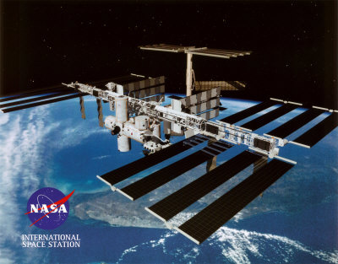  http://www.space.com/21750-leaky-space-station-astronauts-swap-eva-repair-stories-video.html  NASA
- איזה מבין כוכבי הלכת מסתובב סביב צירו לאט יותר?  - מאדים  - נוגה  - כדור ארץ  - כוכב חמה | 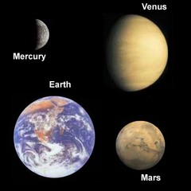 NASA
- המחזוריות של 22 שנה של השמש מתייחסת ל:  - קצב שינוי השדה המגנטי של השמש  - מחזור סיבוב השמש סביב צירה  - פעילות כתמי השמש  - מחזור ליקויי חמה | 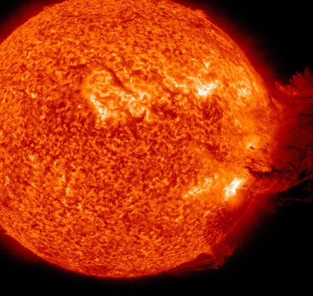  http://www.space.com/11923-big-blast-sun-4-scope-view.html  NASA
- בנובמבר 2013 תצא למאדים משימת מייבן  (MAVEN) החדשה. מה מטרת המשימה?  - חקר הרכב הסלעים  - מדידות מים על פני השטח.  - הרכב ומקור האטמוספירה.  - מדידת הרכב הקטבים. | 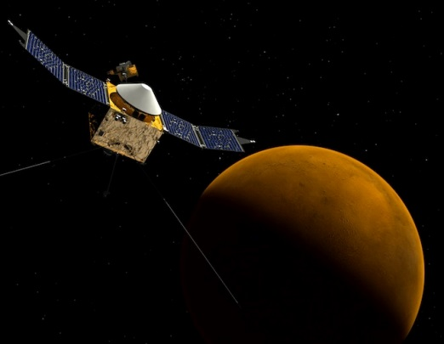  NASA/Goddard Space Flight Center.
- הכחדת הדינוזאורים על כדור הארץ נגרמה כתוצאה מ  - פגיעה של אסטרואיד  - שינוי בעוצמת השמש  - התפרצויות הרי געש  - התפרצות סופרנובה | 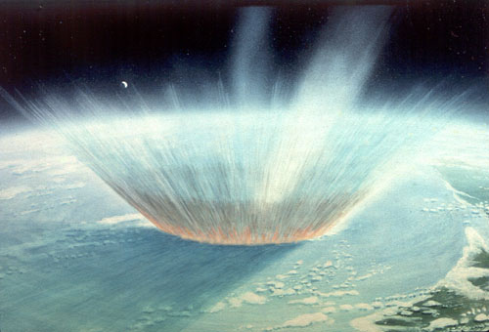  NASA Goddard
- ביום של ירח מלא הירח זורח  - בשעות הבוקר  - בצהרים  - בזמן זריחת השמש  - בשעות הערב | 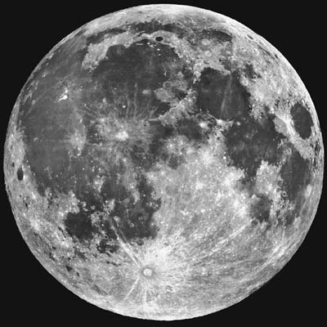  NASA
- מה הם אסטרואידים קרובי ארץ (NEO):  - גופים בחגורת קויפר (Kuiper Belt)  - גופים הנמצאים בין מאדים וצדק  - גופים הנופלים לתוך השמש  - גופים החולפים קרוב לכדור הארץ | 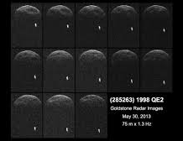  NASA
- לאחרונה נקבע גיל חדש ליקום שנוצר בתהליך המפץ הגדול. גילו החדש של היקום הוא  - 13.8 מיליארד שנה  - 4.5 מיליארד שנה  - 65 מיליון שנה  - 6 מיליון שנה | 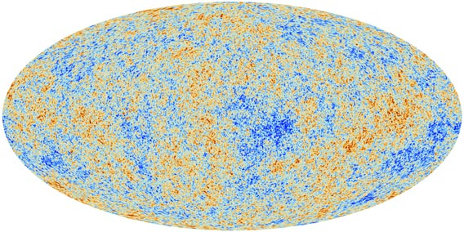  European Science Agency, Planck Collaboration
- מה לא נכון לגבי פולסארים (pulsars (  - יש להם שדה מגנטי חזק  - הם כוכבים צעירים  - הם מסתובבים מהר מאוד  - נתגלו לראשונה בשנת 1967 | 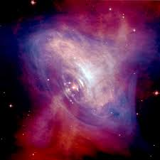  NASA
- בהשוואה לשמש כוכב הצפון הוא  - ענק אדום  - כוכב דומה לשמש  - כוכב משתנה  - ננס לבן | 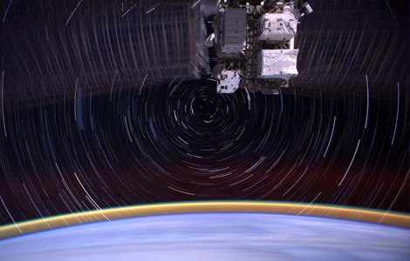 NASA
- מהן הפליאדות (Pleiades)?  - צביר כוכבים צעיר  - צביר כוכבים המכיל כ 100 כוכבים  - צביר הנמצא במרחק של כ 400 שנות אור  - כל התשובות נכונות | 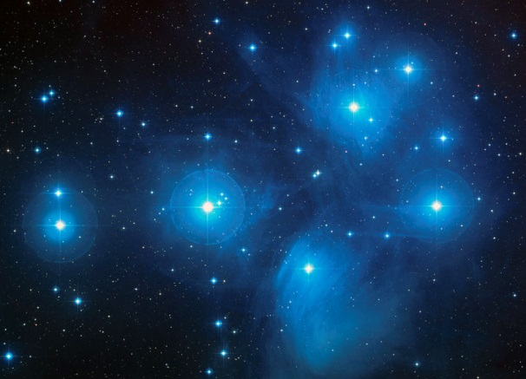  HST
- המשימה העיקרית של המעבורת קולומביה הייתה חקר סופות אבק. מתי יש רוב סופות האבק בישראל:  - כל השנה  - בחורף  - בעונות המעבר  - בקיץ | 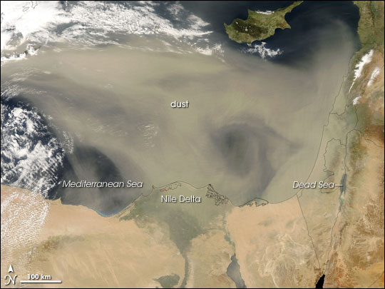  NASA
- מה אינו מטר מטאורים:  - פרסאידים (Perseids)  - ג'מינידים (Geminids)  - לאונידים (Leonids )  - טרויאנים (Trojans) | 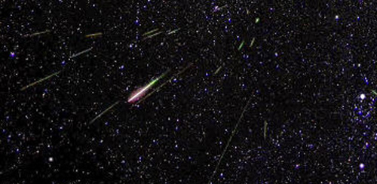NASA
- לאחרונה בישראל עובדים על פרויקט גידול ירקות למשימות חלל ארוכות. איזה ירק רוצים לגדל?  - עגבניות ננסיות  - מלפפונים  - חסה  - פלפלים | 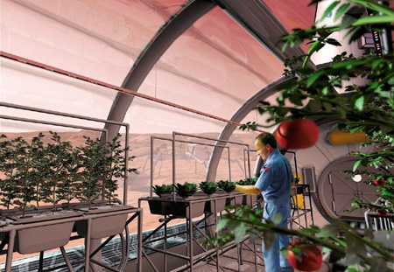
- לאחרונה נמדדה עלייה בריכוז ה - ₂ CO באטמוספירת כדור הארץ. מה ריכוזו כיום?  - 1-4%  - 20%  - ppb 400 (חלקיקים למיליארד).  - 400 ppm(חלקיקים למיליון). | 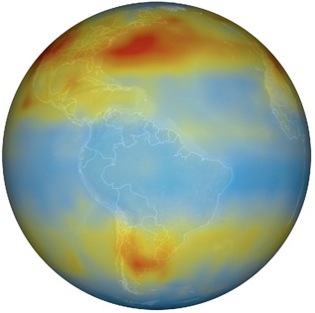  NASA
- אחת המשימות של מעבורת החלל קולומביה הייתה צילום של:  - שדוני-ברקים (Sprites)  - עננים מספינות באוקיאנוס (Ship tracks)  - סופות טורנדו  - שריפות באוסטרליה | 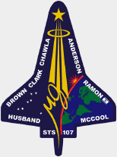
- החללית קסיני (Cassini) צילמה סופת הוריקן בקוטב של שבתאי. פי כמה גדול שטח הסופה בשבתאי בהשוואה לכדור הארץ?  - גדול פי 20  - גדול פי 50  - שווה להוריקנים בכדור הארץ  - גדול פי 4 | 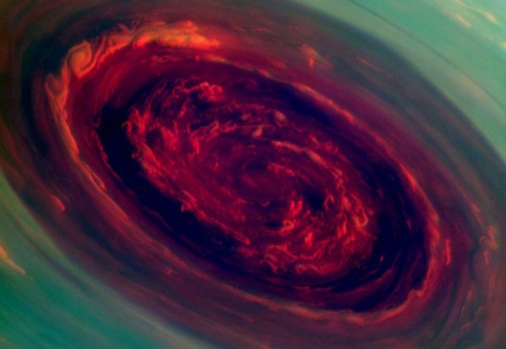  NASA
- מאז תחילת עידן החלל עם שיגור החללית הרוסית ספוטניק, כמה שיגורים היו?  - כ 5000  - כ 135  - כ 6  - כ 1000 | 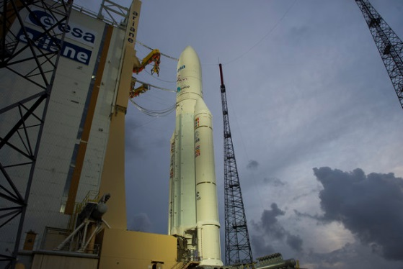  ESA

